Муниципальное бюджетное дошкольное образовательное учреждение
«Детский сад № 9 комбинированного вида»
г. Красноярск, ул. Весны 13 «А»

(подготовительная группа)

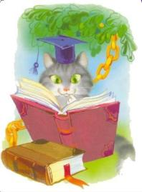

Разработала: Дырина Л.М.

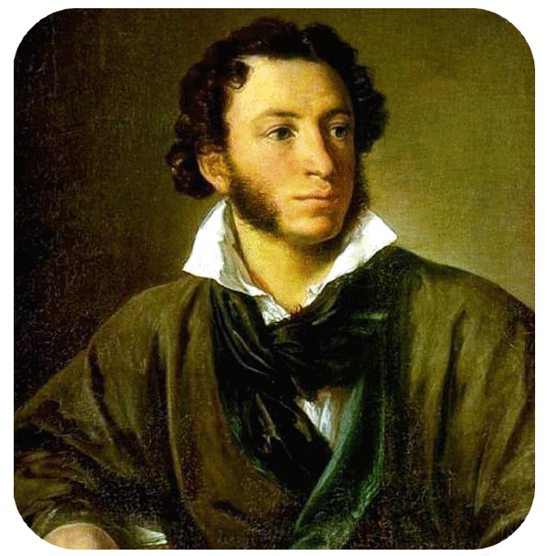

Вид проекта: познавательно-творческий.
Продолжительность: краткосрочный (1 неделя)
Участники: дети старшего дошкольного возраста, родители, воспитатели группы.

Интеграция образовательных областей: Познавательное развитие, Художественно-эстетическое развитие, Речевое развитие, Социально-коммуникативное развитие.

Актуальность: Недостаточные, малочисленные знания детей о сказках А. С. Пушкина. Устный опрос родителей показал, что лишь некоторые родители читали детям сказки А. С. Пушкина, небольшая часть родителей показывала детям мультфильмы, снятые по сказкам А. С. Пушкина, но основная часть родителей считает, что знакомить детей с произведениями А. С. Пушкина еще рано.

Создание проблемной ситуации для детей - Обнаружив скульптурный бюст, дети поинтересовались – кто этот человек? (русский поэт Александр Сергеевич Пушкин).
Выяснить, что дети знают об А. С. Пушкине, что хотели бы еще узнать; откуда можно узнать.

Цель:
Формирование целостного восприятия окружающего мира, связанного с именем А. С. Пушкина;
Приобщение детей к богатствам русской художественной литературы на примере творчества А. С. Пушкина;
Развитие творческих способностей, фантазии детей;
Содействие гармонизации отношений между взрослыми и детьми, между самими взрослыми.

Задачи:
1. Познакомить с жизнью и творчеством А. С. Пушкина
2.Сформировать высокий познавательный интерес детей и родителей к творчеству великого русского поэта.
3. Учить понимать мораль каждой сказки, знакомить с человеческими пороками и добродетелью.
2. Закрепить правила общения с книгой и подбором литературы для книжного уголка.
3. Организовать заучивание некоторых стихов А. С. Пушкина.
4. Воспитывать чувство прекрасного по произведениям поэта.
5. Воспитывать патриотические чувства, гордость за Россию.
6. Формировать у детей устойчивый интерес к чтению, умение слушать и понимать художественный текст.
7. Поощрять творческое проявление в творческих играх по сюжетам произведений, инсценировках, драматизациях, выразительном чтении, рисовании и других видах деятельности.
8. Развивать коммуникабельность и умение общаться со взрослыми людьми в разных ситуациях;
9.Побуждать детей обращаться к взрослым с вопросами, суждениями; к речевому общению между собой;

Ожидаемый результат.
Расширение знаний детей о жизни и творчестве А.С.Пушкина.
Знание сказок, стихов А.С.Пушкина.
Обогащение предметной среды группы.
Улучшение взаимоотношений между взрослыми и детьми, детьми между собой.
Повышение уровня нравственно-эстетической воспитанности детей.

Работа с родителями
Анкетирование родителей
Цель: выявить, читают ли родители детям книги, какие, как часто. Что предпочитают слушать дети. Есть ли дома библиотека детских книг. Каких и т.п.
Ознакомить родителей с проблемой. Вместе обсудить цели и задачи проекта. Сформировать интерес у родителей по созданию условий для реализации проекта.
Расширять представления родителей о детской литературе, о возможностях восприятия детьми литературных произведений разной сложности;
Помочь почувствовать и понимать язык сказок А.С.Пушкина;
Помочь увидеть красоту и богатство родного языка, вызвать интерес и желание перенести в собственную речь наиболее выразительные слова, речевые обороты (высказывания, метафоры, поговорки и т.п.);
Помочь поддерживать интерес детей к чтению, к творчеству А.С.Пушкина;
Добиться понимания того, что желание ребенка еще раз услышать произведение должно быть удовлетворено;
Активизировать интерес к творческой деятельности детей;
Принимать участие в делах детей, разделять их радости и переживания;
Помочь преодолеть собственный авторитаризм и увидеть мир с позиции ребенка.

Этапы реализации проекта
1 этап.
Анкетирование родителей и опрос детей о том, какие книги дома читают, есть ли в домашней библиотеке произведения А. С Пушкина;
Обсуждение целей и задач проекта, выяснение возможностей, средств, необходимых для реализации проекта;
Составление плана работы.
Подбор методической, художественной литературы, иллюстративного, музыкального материала по теме проекта;
Подбор материала для изобразительной и продуктивной деятельности;

2 этап.
Практическая часть.
Организация деятельности проекта
Беседа о творчестве А. С. Пушкина с использованием ИКТ. Рассматривание его портретов в исполнении разных художников.

НОД по познавательному развитию: «Там на неведомых дорожках»

Просмотр мультфильмов по сказкам А.С. Пушкина:
«Сказка о рыбаке и рыбке», «Сказка о мертвой царевне и о семи богатырях», «Сказка о золотом петушке», «Сказка о царе Салтане».
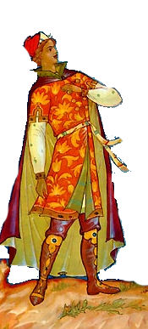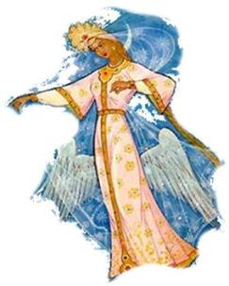

Игровая деятельность:
Сюжетные игры «Играем в сказку» (на сюжеты сказок Пушкина), игра-путешествие в страну сказок Пушкина;
Дидактические игры: «Золотая рыбка», «Шифровки», «Скажи наоборот», «В синем море-океане», «Кого не стало?», «Подбери схему», «Вспомни сказку», «Кто скорее?», «Волшебные предметы», «Найди предметы из сказок Пушкина». «Угадай откуда этот
отрывок», «Чей это предмет», «Закончи фразу», «Подскажи словечко»;
Математические игры: «Убери лишнее», «Назови последовательность», игры со счётными палочками – выкладывание кораблика, рыбки, игра «Посчитай-ка», штриховка, раскрашивание, рисование по клеткам героев сказок А. С. Пушкина;
Подвижные игры: «Шмель», «Подводное царство», «Ручеёк», игра – эстафета «33
богатыря», малоподвижная игра «Летает, ползает, плавает».
Книжная выставка по сказкам А.С. Пушкина.

Художественно-речевая деятельность:
Чтение произведений Пушкина: «Сказка о мертвой царевне и о семи богатырях», «Сказка о царе Салтане, о сыне его славном и могучем богатыре князе Гвидоне Салтановиче и о прекрасной Царевне Лебеди», «Сказка о золотом петушке»;
Чтение отрывков стихотворений А.С. Пушкина о зиме: «Зимнее утро», «Зимний вечер», «Зимняя дорога», «Какая ночь! Мороз трескучий», «Идет волшебница-зима»,
«Зимы ждала, ждала природа».
Заучивание стихотворения А.С. Пушкина: «У лукоморья дуб зеленый»;
Рассматривание иллюстраций к сказкам А. С. Пушкина: «Царевна с яблоком.
Пробуждение царевны», «Дочка царская жива!», «Воротился старик к старухе», «Избушка там, на курьих ножках», «Там ступа с бабою ягой», «Царевна - Лебедь»,
«Бочка по морю плывет», «Тридцать три богатыря» И. Билибин.
Художественная деятельность:
Лепка: «Белка песенки поет, да орешки все грызет», «Царевна Лебедь», «Лукоморье»;
Рисование: «Ель растет перед дворцом», «Сказочный дворец», «Царство золотой рыбки», «По сказке о царе Салтане»;
Аппликация, ручной труд: «Сказочный дворец», «Золотая Рыбка»;
Коллаж «Герои сказок Пушкина».
Конструктивная деятельность: «Флот царя Салтана», «Сказочные дворцы», «Новый дом для старухи».
Музыкально-театрализованная деятельность:
Слушание музыки: «Полет шмеля» Н.А. Римский-Корсаков, «Бой с коршуном» П.И. Чайковский балет «Лебединое озеро» финальная сцена, «Полька «Попрыгунья» С. Свиридов (первое чудо «Белочка»), «Море» опера «Садко» Н.А. Римский-Корсаков (второе чудо «Тридцать три богатыря»), русская народная песня «Во саду ли, в
огороде», песня «Ветер по морю гуляет» (музыка Г. Струве).
Игра-фантазия «Если б я поймал золотую рыбку»;

Литературный праздник «В гости к Пушкину»
3 этап.
Заключительный этап.
Подведение итогов проведенной работы.
Проведение викторины по сказкам А. С. Пушкина
Презентация проекта.

Продукт проектной деятельности.
выставка рисунков, поделок по произведениям Пушкина;
картотека крылатых фраз по произведениям Пушкина;

Вывод:
Все дети группы познакомились с великим русским поэтом А. С. Пушкиным, с его сказками «Сказка о царе Салтане», «Сказка о мертвой царевне», «Сказка о рыбаке и рыбке» «Сказка о золотом петушке». Все дети участвовали в продуктивной деятельности по произведениям поэта.
Родители большинства детей принимали активное участие в реализации проекта: приносили книги для организации выставки в литературном центре, делали на компьютере наглядные пособия по сказкам А.С. Пушкина и биографии поэта, участвовали в организации мероприятий в рамках проекта.
Проделанная работа дала положительный результат не только в познавательном, речевом, но и в социальном развитии детей; а также способствовала возникновению интереса и желания у родителей принять участие в проекте.

Методическое обеспечение проекта:
А. С. Пушкин. «Стихи и сказки». Изд. Детская литература, М.,1974г.
А. Самарцев. А. С. Пушкин. Изд. Белый город. М., 2003г.
И. Токмакова. Поговорим с тобой о А.С.Пушкине. Дошкольное воспитание №1.1999 г.
Г. Светлова. А. С. Пушкин «Там русский дух…Там Русью пахнет!» Дошкольное воспитание №1.1999 г.
К. Степанов. Пушкин: истоки творчества. Дошкольное воспитание №2 2000г.
Н. И. Попова. Музей-квартира А. С. Пушкина. Лениздат. 1989г.
Журналы «Дошкольное воспитание» № 6-97 г., № 6-98 г., № 6-99 г., № 2, № 6-2000г.
Л.М. Жукова. История о великом поэте Пушкин. Изд. Белый город, М., 2003г.
Л. Жукова. Я памятник воздвиг себе нерукотворный… Стихи о жизни, любви и красоте. Изд. Белый город, М., 2001г.

